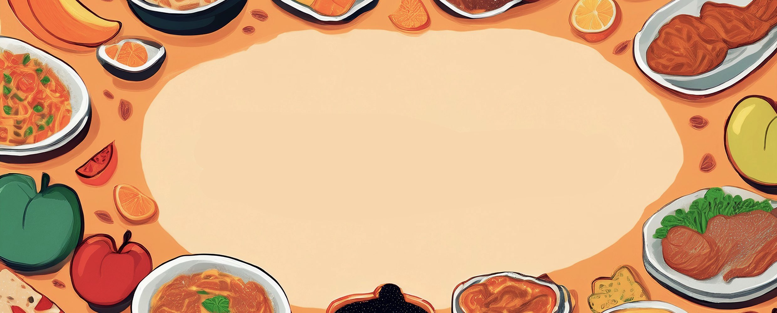

JÍDELNÍ LÍSTEK

***TÝDEN***

od: 20.10.2025

do: 24.10.2025

**PONDĚLÍ - 20. 10. 2025**

***Přesnídávka:*** puding s piškoty, šťáva(1a,3,7)

***Polévka:*** rajská s rýží (1e,9)

***Oběd:*** špenát, vejce, vařené brambory, ZŠ jogurt, voda(1a,3,7)

***Svačina:*** žitnopšen.chléb s bazalkovou pomazánkou, zelenina, šťáva(1ab,7)

ÚTERÝ - 21. 10. 2025

***Přesnídávka:*** žitný chléb s tuňákovou pomazánkou, zelenina, šťáva (1bc,4,7,10)

***Polévka:*** krupicová s vejcem (1a,3,9)

***Oběd:*** flamendr, žitnopšen.chléb, ZŠ ovoce, šťáva (1ab)

***Svačina:***rohlík se šunkovou pěnou, ovoce, mléko (1ac,7)

STŘEDA - 22. 10. 2025

***Přesnídávka:*** veka s taveným sýrem, ovoce, ochucené mléko (1ac,7)

***Polévka:*** cizrnová (1e,9)

***Oběd:***  palačinky, bílá káva(1a,3,7)

***Svačina:*** kmínový chléb s ajvarovou pomazánkou, šťáva (1ab,7)

ČTVRTEK - 23. 10. 2025

***Přesnídávka:*** grahamový rohlík s paštikovou pomazánkou, ovoce, šťáva(1abc,7)

***Polévka:*** rybí s krutonky (1ac,4,7,9)

***Oběd:***kuřecí stehno v jogurtovo-česnekové marinádě, bramborová kaše, šťáva (1a,7)

***Svačina:*** tousty s pohankovou pomazánkou s vejci, mléko (1a,3,7)

PÁTEK - 24. 10. 2025

***Přesnídávka:*** makový závin, ovoce, bílá káva (1a,3,7)

***Polévka:*** špenátová s bulgurem (1a,9)

***Oběd:*** hovězí Stroganov s rýží, šťáva (1a,3,7)

***Svačina:*** kmínový chléb s pomazánkovým máslem, zelenina, šťáva (1ab,7)

